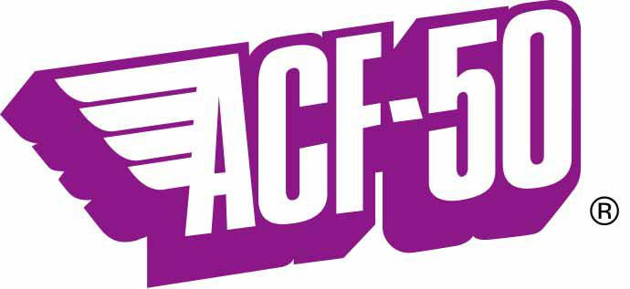

ACF-50 suggerimenti e consigli per l’applicazione su motociclette

Che cosa è? ACF-50 (Anti-Corrosion Formula) è un prodotto nato per il settore aeronautico, ora disponibile anche per i motociclisti. Ha ottenuto la certificazione aeronautica MIL-SPEC 81309 tipo II e tipo III, il che significa che il suo utilizzo è stato approvato sia per i metalli ferrosi e non ferrosi sia per i sistemi e componenti elettronici.
Si tratta di una sottilissima e sofisticata pellicola di materiale idrorepellente, creata appositamente per prevenire ed inibire la formazione di corrosione tipicamente causata delle dure condizioni ambientali in cui operano gli aeromobili. ACF-50 ha inoltre il vantaggio di bloccare i processi corrosivi in atto ed i suoi benefici durano a lungo, ha infatti 12-18 mesi di vita utile. ACF-50 è anche un ottimo penetrante e lubrificante e non pregiudica in alcun modo le caratteristiche strutturali dei componenti ai quali viene applicato. Non contiene additivi come cera, silicone o Teflon (che impediscono la fuoriuscita dell’umidità aggravando e perpetuando quindi il processo corrosivo). È un prodotto “proattivo”, non ceroso, compatibile con le plastiche e le vernici.
È ESTREMAMENTE ECONOMICO NELL’USO E NON CONTIENE ACQUA.
Il suo utilizzo sulle moto è molto simile a quello sugli aerei. Si applica sugli impianti, giunture e parti saldate, per esempio sotto il serbatoio e la sella, sulla carrozzeria, attorno allo sterzo (dove la corrosione si forma inosservata), sotto i pannelli, nelle parti nascoste del motore, radiatori, forcelle, pinze freno, ruote, praticamente su ogni parte della moto, dove è necessario prevenire la corrosione ed il deterioramento strutturale. Dove invece la corrosione è già evidente, sarà utile nell’inibirne la progressione, isolando e “spegnendo” le celle corrosive. Penetra intorno a viti, bulloni e tutta la minuteria metallica proteggendola e prevenendone l’aggressione da parte della corrosione.
Le parti esposte come ad esempio il motore, la scatola cambio, il forcellone e la forcella, non solo beneficeranno della tecnologia a pellicola dell’ACF-50 non corrodendosi, rimarranno inoltre in ottimo stato e saranno facili da ripulire, anche dopo l’uso sulle strade cosparse di sale antigelo. E’ un prodotto eccellente anche sulle finiture di plastica nera e, a differenza del silicone, non lascia residui.
Protegge i giunti elettrici, le candele ed i componenti e previene il deterioramento dei cavi elettrici causato dalla corrosione. Lo stesso vale per i PCB (circuiti stampati) e tutte le parti elettriche in generale: l’iniezione elettronica, l’unità di controllo del carburante ed i connettori multipli. Altre parti, come gli interruttori, i comandi e le levette saranno sia lubrificati sia protetti dalla corrosione. I connettori beneficeranno dall’avere l’ACF-50 spruzzato direttamente sui contatti.

Che cosa fa: Con applicazioni regolari, agevolerà la manutenzione facendovi risparmiare. Renderà la moto più facile da pulire e ne migliorerà l’aspetto. Prevenendo le avarie dovute a corrosioni strutturali, della superficie o delle parti elettriche, incrementerà l’affidabilità della vostra moto e di conseguenza ne aumenterà il valore. Questo è quello che il prodotto fa veramente!
Come utilizzarlo: Inizialmente ideato per l’utilizzo sugli aeroplani, il prodotto contiene un propellente non infiammabile. Se conservato in un ambiente freddo, una volta spruzzato, sarà simile ad una schiuma da barba. Consigliamo di conservarlo a temperatura ambiente, occorrerà agitare bene il contenitore prima dell’uso per consentire l’attivazione del propellente. Applicate uno strato sottile ed uniforme su tutta la zona interessata di modo che questo possa penetrare in maniera omogenea. Essendo un prodotto altamente penetrante, prestate attenzione se usato sulle pinze freno perché potrebbe infiltrarsi nelle pastiglie. Vi consigliamo, di usare un panno per stenderlo con più facilità sulle parti trattate. La durata del prodotto varia a seconda delle aree sulle quali viene utilizzato: in posti difficilmente raggiungibili o sotto il serbatoio può essere attivo fino ad un anno (durerà almeno un anno su candele e interruttori). Nelle aree più esposte, come forcelle, parte anteriore del motore, ruote e pinze freno, il trattamento ACF-50 deve essere ripetuto quando necessario. Si può capire se il prodotto è ancora attivo perché al suo contatto ogni eventuale traccia d’acqua tende a unirsi e formare piccole gocce.
ATTENZIONE: il prodotto non è adatto per l’uso sulla gomma

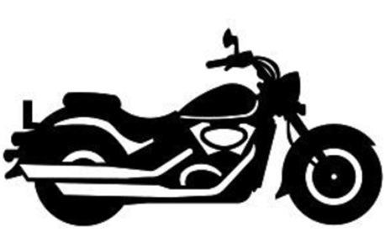FUNZIONA DAVVERO!!!

Se avete necessità di ulteriori consigli o avete idee da suggerirci
Contattate Marco e Romina: Tel.: +44 (0)1689-808959/972 Fax: +44 (0)01689-808966 Email: proteggi.moto@acf-50.eu
Oppure visitate il nostro sito: www.acf-50.eu
10/2015

